МОУ Видновская средняя школа № 7
г. Видное, Ленинский район, Московской области
учитель начальных классов
Вылегжанина Алевтина Алексеевна
Тема урока: Деление окружности на равные части (3; 6)
3 класс УМК Н.Ф. Виноградовой

Деление окружности на равные части (3, 6)
3 класс (1 – 4) УМК Н. Ф. Виноградовой
Цель урока: расширить знания учащихся об окружности; научить учащихся делить окружность на части (3, 6); закрепить знания о радиусе окружности; формировать представление о соотношении окружности и круга; продолжить работу над формированием вычислительных навыков; развивать творческое воображение, глазомер; воспитывать аккуратность, внимание, точность.
Оборудование: числа к арифметическому диктанту (на доске); циркуль; окружность на бумаге (у каждого ученика); картинки к задаче;
Ход урока
- Организационный момент
Учитель. Долгожданный дан звонок – Начинается урок. Тут затеи и задачи, Игры, шутки, всё для вас! Пожелаю всем удачи – За работу, в добрый час!
- Сообщение темы урока
У. Сегодня повторим таблицу умножения, сложение и вычитание в пределах 100 и узнаем ещё один секрет науки геометрии.

- Актуализация знаний
У.Откроем тетради, проверим, правильно ли записано число. Сначала мы выполним математический диктант.
1) На какое число надо умножить число 7, чтобы получилось 28?
2) Во сколько раз 8 меньше, чем 64?
3) Во сколько раз 40 больше, чем 8?
4) Увеличь 9 в 6 раз
5) Произведение 9 и 3
6) Сумму чисел 13 и 14 уменьшили в 9 раз
7) Уменьшите 24 на 6 единиц
8) Разность чисел 60 и 53 увеличили в 5 раз
9) Увеличьте 49 на 7
Ответы : 4, 8, 5, 54, 27, 3, 18, 35, 56

У доски ученик называет ответы, а дети светофором сигнализируют
правильность ответа. Каждый выставляет себе оценку за математический диктант. Встаньте те, кто оценил себя отметкой «5», затем «4»
У. На доске точки и цифры. Найдите и обозначьте цветными точками полученные числа
На доске:

.81
.19
.4
.54 .8

.5 .56 .27 .12

.18 .56 .100
.3 .35 .9

.24 .10

Соединив точки по ответам получается:

. 81 .56 .12
.100
.19 .9
.10
.24

У. Как вы думаете, какая геометрическая фигура получится, если соединить выделенные точки? (круг)
- Проверим. Какая геометрическая фигура называется кругом?
(Круг – фигура, похожая на тарелку. Содержит все точки плоскости. А по границе проходит окружность).
- С чем можно сравнить круг? (С монетой, блином, солнцем).
- Что называется окружностью? (Линия ограничивает круг)
У круга есть одна подруга,
Знакома всем её наружность.
Она идёт по краю круга
И называется окружность.
- С чем сравним окружность? (С обручем, баранкой, кольцом).
- Чем круг отличается от окружности? (Круг –это, что внутри до ограничивающей линии. А окружность – это только линия).
- Что обозначает точка внутри круга? (Это центр круга).
- Давайте соединим центр круга с любой точкой окружности отрезком. Как называется этот отрезок? (Радиус).
- Что же такое радиус? (Отрезок, соединяющий центр с любой точкой окружности).
Надо начертить окружность с радиусом равным значению следующего выражения:
(284 – 276) х (35 : 7) - 34 = (6)
(Правильность ответа дети фиксируют на полях +)
- С каким радиусом начертим окружность ? (6 см)
- Чтобы начертить окружность, каким инструментом удобно пользоваться?
Удобнее всего воспользоваться циркулем, но не измерителем, а циркулем с иголкой и грифелем).
- А как называется линия, которую чертит циркуль? (Окружность)
- Что оставляет иголка циркуля? (Точку)
- Как называется эта точка? (Центр окружности)
- Начертите окружность с радиусом 6 см. Вырежьте его. Как круг и окружность разделить на две равные части? ( При перегибании круга по оси симметрии круг и окружность делятся на две равные части).
- Как разделить круг и окружность на 4 равные части? ( Надо ещё раз согнуть по полам)
- Сколько прямых углов образовалось при перегибании круга? (4)
- Как выполнить это задание в тетради? ( С помощью линейки и карандаша провести диаметр, который делит окружность и круг на две равные части, а с помощью угольника провести 2 диаметра под прямым углом друг к другу, которые делят его на 4 равные части)
_- Что такое диаметр? (Отрезок, соединяющий две точки окружности и проходящий через её центр).

- Объяснение нового материала
У. Сейчас я расскажу вам сказку:
Как – то наша знакомая Линейка решила отпраздновать свой день рождения и испекла вот такой пирог.

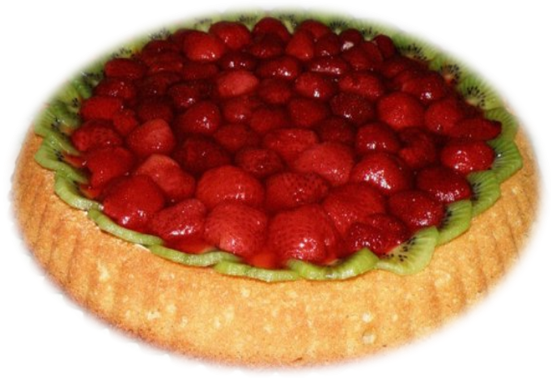

Пришли гости – Циркуль и Карандаш. Линейка в затруднении – не знает, как пирог поровну на три части поделить.
Циркуль говорит: «Не беда. Сейчас мы быстро с этим справимся». Ножку свою поставил в центр круга, а другую – на окружность.
- Как вы думаете, зачем? (Чтобы измерить радиус)
- Правильно.
А дальше от любой точки окружности по всей длине стал откладывать длину радиуса. Получилось 6 точек (1, 2, 3, 4, 5, 6)

Учитель демонстрирует на доске.
- Ребята, может, кто –то догадался, как теперь разделить пирог на три части?

Ответы детей
- Линейка и Карандаш, а теперь вы беритесь за дело, - сказал Циркуль – Соедините все чётные или нечётные точки с центром круга.
«Вот здорово», - обрадовалась Линейка.
Но вдруг раздался стук в дверь. Неожиданно Линейку пришли поздравить ещё трое друзей. Но Линейка не огорчилась, она посмотрела на пирог и сразу догадалась, как его разделить поровну на 6 частей.
- Ребята, а вы догадались?

Ответы детей
- Карандаш и Линейка быстро справились с делом. Они соединили оставшиеся точки с центром круга. И довольная хозяйка и гости сели пить чай.

У. Так как мы с вами запишем тему нашего урока? (Деление окружности на равные части (3,6))
- Как вы, думаете можно ли круг и окружность разделить на большее количество равных частей? (Да)

Физкультминутка
Глазами построить окружность, провести радиус головой и «написать» головой слово окружность и круг.

- Закрепление нового материала
У. Ребята, представьте, что у каждого из вас тоже день рождения и теперь вам нужно поровну разделить торт сначала на 3 части, а затем на 6. Чтобы вы не запутались, проведём графический диктант. Начертите в своих тетрадях любую окружность; измерьте циркулем радиус; от любой точки окружности отложите по всей её длине радиуса, обозначьте точки; самостоятельно разделите круг на три части. Как вы это сделали?



Ответы детей.
- А теперь разделите круг на 6 частей. Что для этого надо сделать?

Ответы детей.

- Закрепление пройденного
У. На свой день рождения, я знаю, вы приглашаете своих друзей, они поздравляют вас, и дарят вам подарки. А что делаете, вы? (Угощаем всех сладостями). Какими сладостями угощаете вы? Представьте себе, что у вас сегодня день рождение и вы приглашаете всех нас, и наших гостей к себе на праздник. И конечно же вы должны позаботиться об угощении.
Давайте составим задачу, по картинкам.

190 руб.

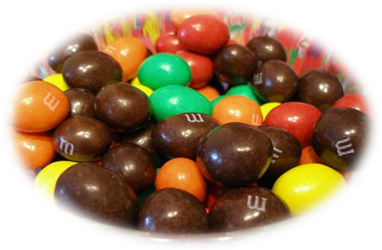на 63 руб. дороже
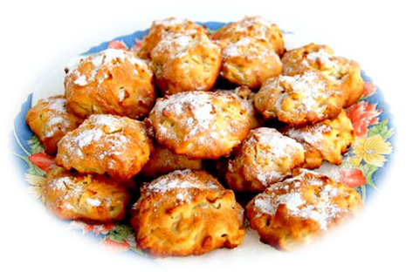на 168 руб. дешевле

( Торт стоит 190 руб., конфеты на 63 рубля дороже, чем торт. А печенье на 168 рублей дешевле, чем конфеты.)
- Поставьте вопрос так, чтобы задача решалась в два действия? В три действия? ( Сколько стоит печенье? Сколько стоят все сладости?)
- Каков вопрос задачи?
- Можем ли мы сразу ответить на этот вопрос задачи? (Нет)
- Что для этого нам надо узнать? (Сколько стоят конфеты и печенье отдельно)
- Можем ли мы узнать, сколько стоят конфеты? (Да)
- Можем ли мы узнать, сколько стоит печенье? (Да)
- Теперь можем ли мы узнать, сколько стоит вся покупка? (Да)
Решение задачи на доске.

- Итог урока
- C каким секретом геометрии мы познакомились? (Мы научились делить окружность и круг на равные части 3, 6)
- А можем ли круг и окружность разделить на большее количество равных частей? (Да)

- Начертить заданную фигуру одним росчерком

